1.- En que se diferencian las métricas de las medidas y cuales son sus finalidades

Las métricas y las medidas se diferencian en que las medidas son valores individuales o simples, mientras que las métricas son cálculos o combinaciones de medidas que permiten evaluar el rendimiento o el progreso hacia objetivos. La finalidad de las medidas es registrar datos específicos, mientras que las métricas ayudan a entender tendencias, comportamientos y resultados

2.- Ponga ejemplos de los distintos tipos de indicadores clasificados según la utilidad de la información que facilitan
de eficacia: Nota de una evaluación
de eficiencia: tiempo de fabricación de un componente con maquina barata, versus maquina cara
de impacto: indicador de producción de un departamento respecto a otro (cuellos de botella)
predictivo: datos de temperatura, humedad, viento, y época del año, para ver si empieza y cuando empieza a llover
explicativo: medidas de la caja negra de una aeronave tras un accidente

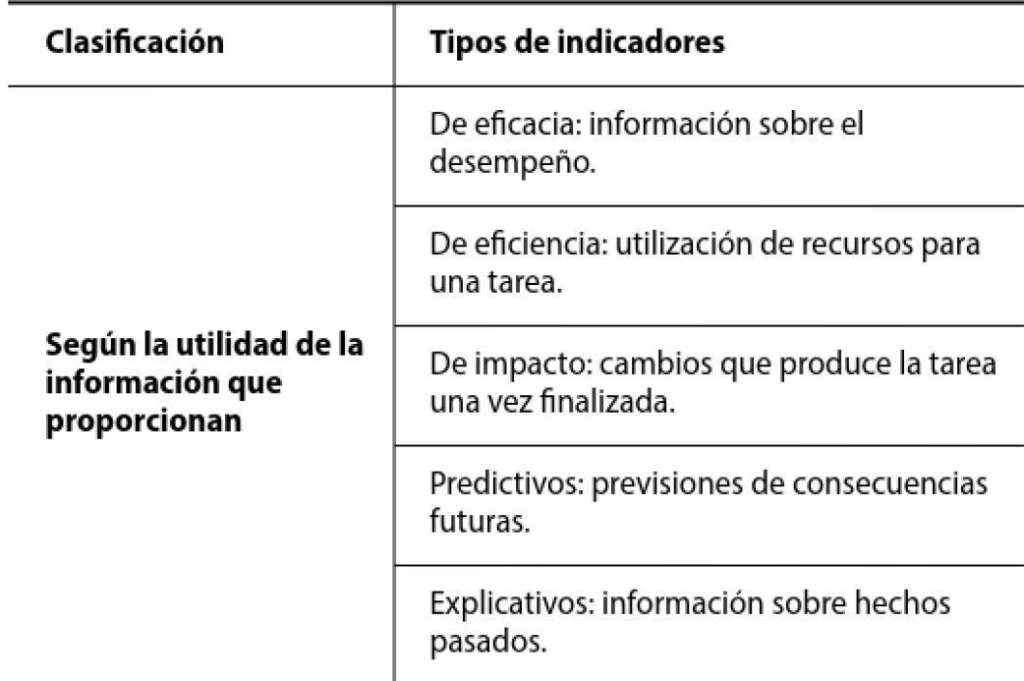

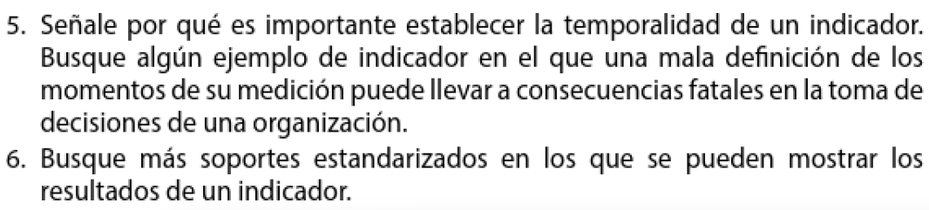

5.- Es una de las caracteristicas SMART la importancia de la temporalidad es porque define también el resultado de las métricas
ejemplo sería igualar la venta de una tienda en temporada alta y en temporada baja,

